OBJAVA ZA MEDIJE

U HRVATSKOJ AKADEMIJI ZNANOSTI I UMJETNOSTI ODRŽANA TRIBINA ŠTO JE NACIJA?

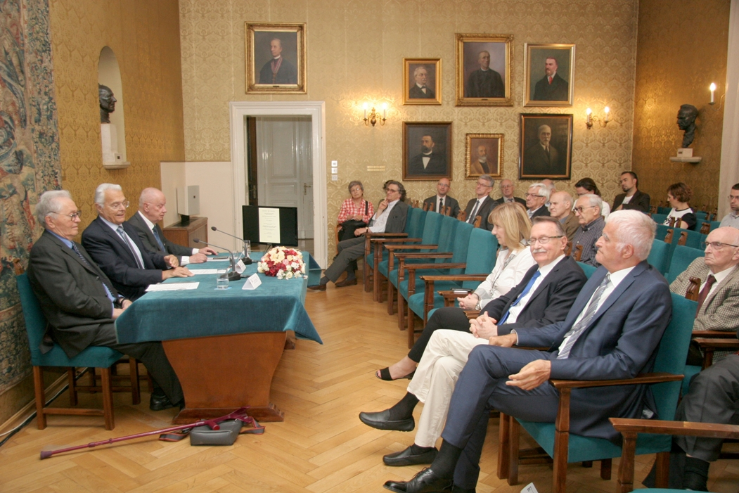

Zagreb, 23. svibnja 2017. – U organizaciji Kabineta za pravo, politiku i sociologiju „Juraj Križanić“ Hrvatske akademije znanosti i umjetnosti, u utorak 23. svibnja u palači HAZU održana je tribina pod nazivom Što je nacija?
Predsjednik HAZU akademik Zvonko Kusić u uvodnom je govoru kazao da se radi o aktualnoj temi, budući da u Europskoj uniji jačaju nacionalni osjećaji i ideja nacionalne države, pri čemu nacije doživljavaju vidljive promjene.
Predavanje na temu Nacionalni identitet i demokratska država održao je akademik Zvonko Posavec koji je poručio da nacionalni identitet kao temelj moderne demokratske države nije stvar prošlosti, tako da države i unutar EU još uvijek djeluju prvenstveno u skladu sa svojim nacionalnim interesima. Ujedno je pojasnio procese nastanka i razvoja nacija te obrazložio da je narod, za razliku od nacije, skupina koja nema svijest o sebi kao nečem jedinstvenom i samosvjesnom. „Ni narod ni nacija nisu prirodna datost“, rekao je akademik Posavec. Pojasnio je razlike između francuskog modela nacije koji okuplja sve državljane bez obzira na etničko porijeklo, kulturu i jezik te njemačkog modela u kojem su upravo ti elementi ključni za formiranje nacije, budući da nije postojala jedinstvena njemačka država. Dok je u Francuskoj nacija političko-voljna zajednica koja počiva na temelju življenja pod jednim političkim poretkom, u Njemačkoj i u drugim srednjoeuropskim i istočnoeuropskim zemljama čovjek pripada naciji neovisno o svojoj volji. Za nastanak nacija ključna je svijest o jednakosti svih građana i uklanjanje staleških podjela koje daju povlastice plemstvu, što je jedna od glavnih tekovina Francuske revolucije. „Prije 18. stoljeća nije bilo nacija. Ni Grci ni Rimljani nisu bili nacije, nego političko-pravni sustavi koje nazivamo državama, iako to nisu bile ni države u modernom smislu. Također je krivo u srednjem vijeku nalaziti sjeme iz kojeg će se razviti nacionalne države. Nacionalizam nastaje između 1750. i 1850. kao politička religija 19. i 20. stoljeća“, rekao je akademik Posavec. On je pojasnio i nastanak američke nacije koja se formirala odvajanjem od zemlje porijekla i pozivanjem na prirodno pravo, zbog čega je postala privlačna svim doseljenicima. Po njegovim riječima, nacija i danas ima važnu ulogu u integraciji i homogenizaciji nekog stanovništva, što su glavne pretpostavke za ostvarenje temeljnih prava i demokracije.
Akademik Nikša Stančić održao je predavanje pod naslovom Vrhovac – Kopitar – Karadžić : Modeli Hrvatske, slovenske i srpske nacionalne integracijske ideologije u pripremnom preporodnom razdoblju. Budući da su se 1814. u Beču susreli zagrebački biskup Maksimilijan Vrhovac i slovenski filolog Jernej Kopitar koji je imao velik utjecaj na srpskog filologa Vuka Karadžića, akademik Stančić je dao komparativnu analizu hrvatske, slovenske i srpske protonacionalne integracijske ideologije u pripremnom preporodnom razdoblju.
Kopitar je polazio od jezika kao bitnog elementa nacije, zbog čega je sve koji govore slovenski jezik smatrao jednim narodom (predlažući naziv Karantanci), ubrajajući među njih i Hrvate kajkavce, budući da je štokavce smatrao Srbima. Kod Slovenaca nije bilo plemstva niti nacionalnih institucija koje bi bile nositelji ideje o slovenskoj državi, dok je kod Srba svijest o srednjovjekovnoj srpskoj državi čuvala Srpska pravoslavna crkva, zbog čega dolazi do identifikacije srpstva i pravoslavlja, odnosno etnokonfesionalizma. Kod Hrvata je nositelj političkog identiteta bilo plemstvo koje je čuvalo tradiciju hrvatskog srednjovjekovnog kraljevstva, što se zorno vidjelo u nazivu Kraljevina Hrvatska, Slavonija i Dalmacija, iako Dalmacija tada nije bila u njenom sastavu. „Krajem 18. stoljeća počinje izlazak iz plurala pa hrvatski izaslanici u Ugarskom saboru 1790. koriste pojam Regnum Croatiae, uz napomenu da pod njim uz Hrvatsku podrazumijevaju i Slavoniju i Dalmaciju. Sebe su nazvali hrvatskom nacijom (natio Croatica) i time su iskazali protonacionalne ideje. Protiveći se uvođenju mađarskog jezika iskazali su pripadnost slavenskom jeziku, čime se uz politički uvodi i etnički identitet“, rekao je akademik Stančić. Pojasnio je da su Hrvati u 18. stoljeću imali kajkavski i štokavski književni jezik koji su se nazivali ilirskim, pri čemu se kao sinonim koristio i naziv hrvatski. Akademik Stančić je spomenuo poznato Vrhovčevo pismo svećenicima iz 1813. kojim ih je pozvao da skupljaju narodno blago, ali i građu za formiranje standardnog jezika, posebno pravne i bogoslovne termine, formule oslovljavanja te gramatičke oblike i naglaske uz tumačenja. Vrhovac je svećenike pozvao i da skupljaju stare knjige na „ilirskom“ jeziku, ali pisane latinicom. „Time je kao Hrvate definirao kajkavce, štokavce i čakavce katolike, ali ne i pravoslavce jer su oni koristili ćirilicu, a proces standardizacije srpskog jezika bio je u tijeku, što je Vrhovac dobro znao“, kazao je akademik Stančić, zaključivši da je Vrhovčevo poimanje hrvatskog identiteta utemeljeno na kombinaciji elemenata kulturnog i političkog nacionalizma.

Marijan Lipovac
Ured za odnose s javnošću i medije HAZU

